Четыре эффективные техники арт-терапии

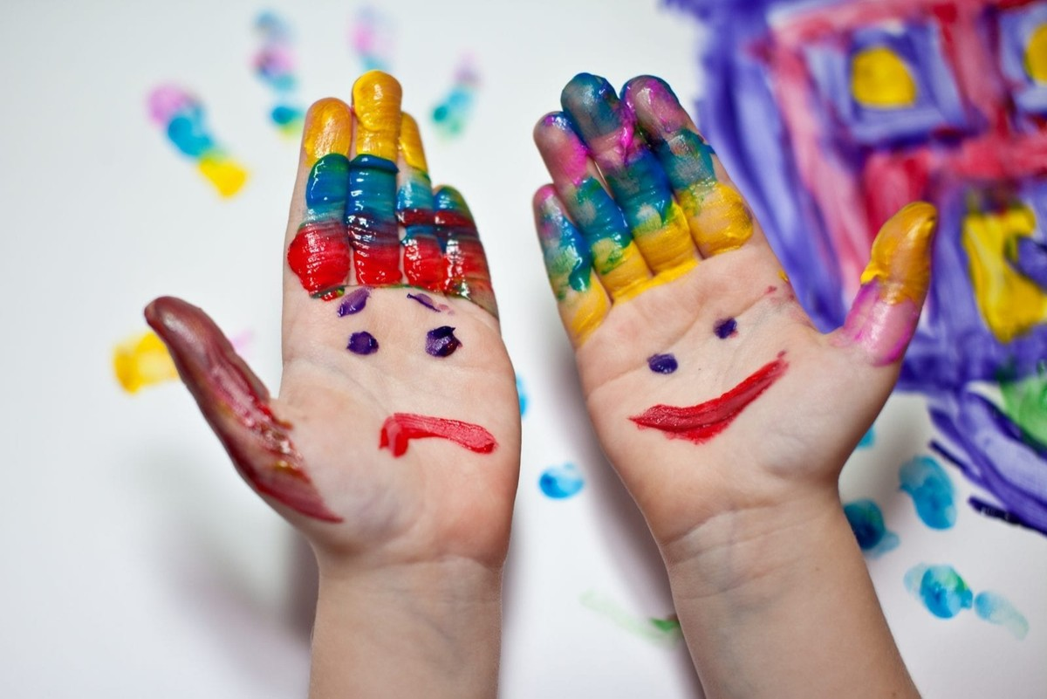

Арт-терапия в работе с детьми с ОВЗ Арт-терапия (от англ. art — «искусство» + терапия) — направление в психотерапии и психологической коррекции, основанное на применении для терапии искусства и творчества. Метод арт-терапии в коррекционной работе позволяет получить позитивные результаты:
- Обеспечивает эффективное эмоциональное реагирование, придает ему (даже в случае агрессивного проявления) социально приемлемые, допустимые формы.
- Облегчает процесс коммуникации для замкнутых, стеснительных или слабо ориентированных на общение детей с ограниченными возможностями.
- Дает возможность невербального контакта (опосредованного продуктом арт-терапии), способствует преодолению коммуникативных барьеров и психологических защит.
- Создает благоприятные условия для развития произвольности и способности к саморегуляции.
- Оказывает дополнительное влияние на осознание ребенком своих чувств, переживаний и эмоциональных состояний, создает предпосылки для регуляции эмоциональных состояний и реакций.
- Существенно повышает личностную ценность, содействует формированию позитивной «Я-концепции» и повышению уверенности в себе за счет социального признания ценности продукта, созданного ребенком с ОВЗ.
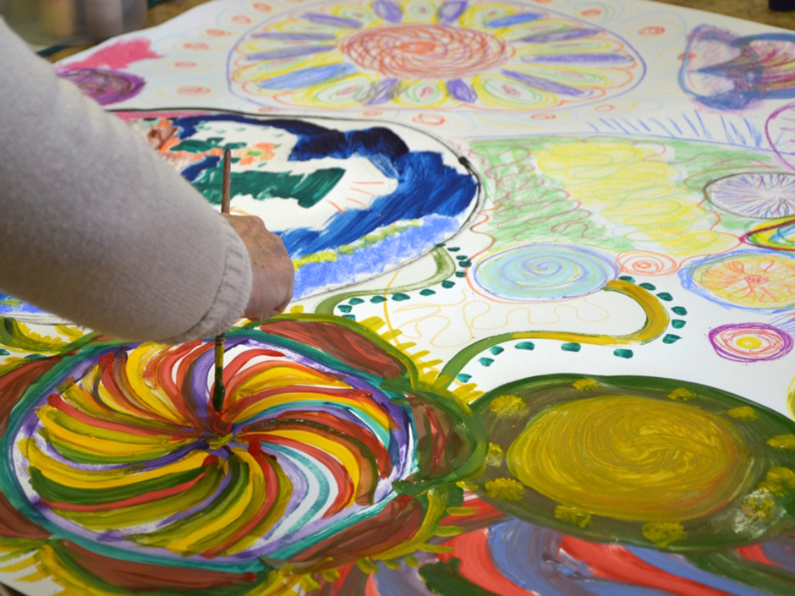

Цель арт-терапии не создать объект искусства, а работать с собственным Я, с внутренним миром человека. Она фокусируется не на результате, а на процессе. Вот почему не обязательно иметь творческие навыки, чтобы пойти на арт-терапию или стать педагогом-психологом, практикующим эту технику в своей работе.
Арт-терапевт должен быть эмпатичен — для него крайне важно чувствовать состояние ребенка, который пришел на прием. Специалисту необходимо быть готовым к тому, чтобы не использовать директивные методы поведения. Важно находиться рядом и наблюдать, бережно следовать за ребенком, не навязывая свое видение мира, не загоняя в рамки.
С какими проблемами можно работать с помощью арт-терапии?
- Повышение самооценки и уверенности в своих силах.
- Снижение уровня стресса.
- Преодоление депрессивных состояний и тревожных расстройств.
- Преодоление возрастных кризисов.
- Решение семейных конфликтов.
- Повышение навыков коммуникации.
- Самопознание (процессы, помогающие лучше понять свои жизненные цели, желания).
- Проработка психологических травм.
- Преодоление фобий.

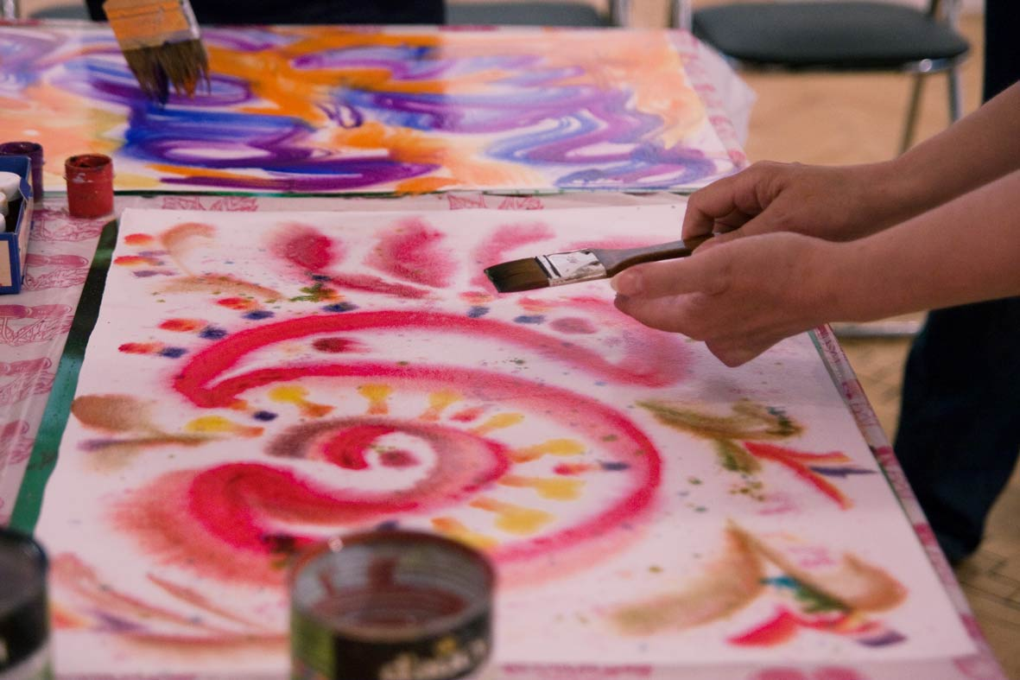

Принципы интерпретации в арт-терапии
Принцип детализации. Мы обращаем внимание на каждую деталь в арт-терапевтическом процессе: сочетаемость цветов, линии, детали.
Понимание контекста. Разбор внутренних и внешних факторов: степень психологической защиты, мировоззрение ребенка.
Важность феноменологического исследования. Внимание направлено на телесные ощущения — что человек проживает во время арт-терапии. Признание многозначности (содержательной поливалентности) образов — исследуем работу, которая происходит во время арт-терапевтической сессии. Чувства, ощущения, эмоции, воспоминания, которые возникают у ребенка. Вскрытие проблемного психологического материала с одновременным вниманием к внутренним ресурсам автора — важно показать человеку, каким потенциалом он обладает.
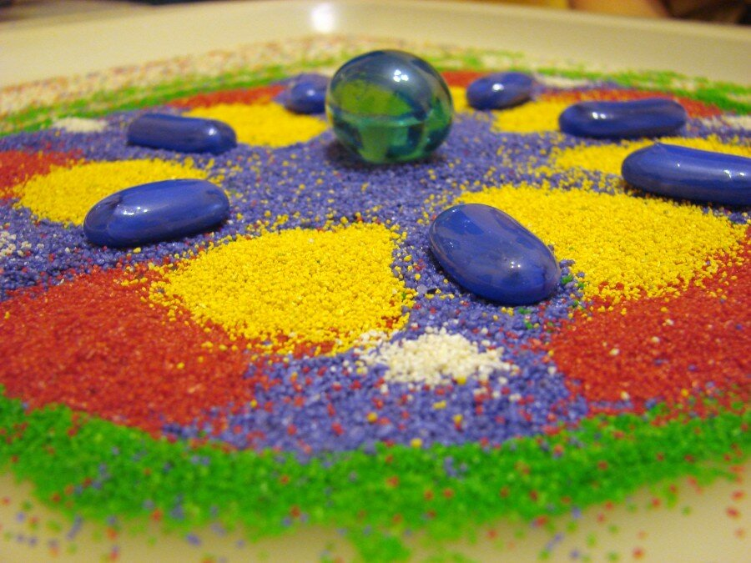
Этапы арт-терапии
Подготовительный этап - если вы работаете с ребенком с ОВЗ, важно встретиться с родителями, проговорить методы, которые вы будете использовать.
Основной этап — работа с ребенком. Формирование системы психотерапевтических отношений и начало изобразительной деятельности малыша. Укрепление и развитие психотерапевтических отношений и наиболее продуктивная изобразительная деятельность. Какие краски, карандаши, пластилин или другие материалы хочет использовать ребенок? Предоставьте ему выбор.
Завершающий этап (терминация).
Методы арт-терапевтического процесса
Изотерапия — рисование красками, карандашами, пальчиковыми красками. Цветотерапия (хромотерапия) — направление, при котором используется воздействие цветовой гаммы.
Библиотерапия (сказкотерапия) — чтение сказок, пересказ, сочинение собственных историй, в которых главный герой — сам ребенок.
Песочная терапия.
Терапия водой.
Игротерапия.
Драматерапия — отыгрывание с помощью постановок негативных ситуаций, которые могут появляться в жизни детей.
Танцевально-двигательная терапия.
Куклотерапия — использование театра, пальчиковых кукол. Фототерапия — относительно новое направление, берет свое начало в 1970-х годах. Вызывает целую гамму эмоций, особенно у детей с ОВЗ.
МАК-терапия — психотерапевтические сеансы с применением метафорических карт.

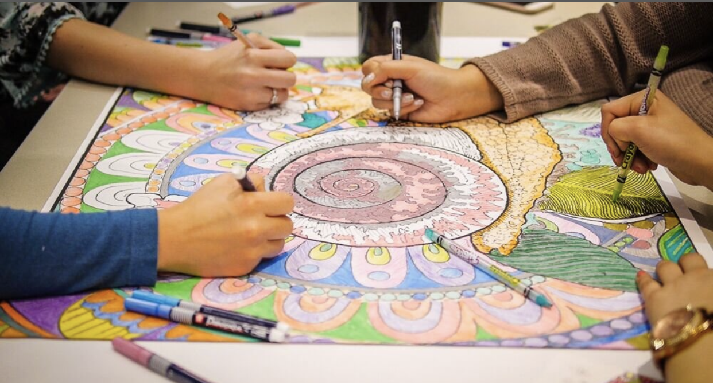

Техники арт-терапии Техника «Мандала»
Цель: расшифровка (диагностика) и коррекция эмоционального состояния ребенка.
Материалы: листы А4 или А3, средства рисования, заготовки в виде круга, ноутбук или ПК. Техника очень информативная, ресурсная. Это мягкий способ диагностики состояния ребенка. Своеобразный автопортрет личности, который расскажет об отношении к самому себе, к миру и к окружающим.
Правила работы с детьми
Предоставьте ребенку право выбрать из набора заготовок ту мандалу, которая ближе ему по настроению. Предложите ребенку самостоятельно выбрать материалы для работы и цветовую гамму. Практикуйте использование музыкального сопровождения — тихую медитативную музыку для фона. Не вмешивайтесь в работу ребенка без его согласия. Помните: мы следуем за ребенком, находимся чуть в стороне и наблюдаем за ним. Мы можем вести с ним диалог, спрашивать: что сейчас происходит? что ты чувствуешь? Не высказывайте оценочные комментарии по поводу работы. То, что сделал ребенок самостоятельно — это та информация, которая поможет вам увидеть его состояние и проблемы.
Задачи, которые можно решить с помощью техники «Мандала»:
- Обогащение эмоционально-образной сферы детей.
- Снижение тревожности, преодоление страха и неуверенности, повышение самооценки.
- Развитие художественного мышления, фантазии и воображения.
- Овладение изобразительными навыками.
- Развитие художественно-творческой активности.
Возрастные особенности 1–2 года. Рисование в пустом круге (в этом возрасте важны цвет и форма). Рисуем вместе с мамой̆ безопасными пальчиковыми красками (три основных цвета: красный̆, жёлтый̆, синий̆).
3–5 лет. Раскрашивание готовых мандал на выбор ребенка и рисование собственных. Необходим набор карандашей̆ (не менее 12 цветов), гуашь, цветная пастель, сангина и уголь, работа с цветным песком.
6–7 лет. Раскрашивание готовых мандал на выбор ребенка и рисование собственных. Можно уже использовать в работе более сложные акварельные краски. Позднее дети, подростки и взрослые с удовольствием рисуют цветными ручками, тушью, простым карандашом.
Ход занятия:
Звучит медитативная музыка, и ребенок работает в спокойной̆ обстановке. Дети, как правило, раскрашивают мандалу от центра к периферии, это и есть способ расслабления (взрослые и подростки в идеале должны раскрашивать мандалу от периферии к центру). Здесь нет четких правил, работа с мандалой — это творчество и интуиция. По окончании работы попросите малыша придумать название своего волшебного круга, которое будет являться кодом к пониманию изображения. По желанию можно раскрасить фон, вырезать получившееся изображение.
Во время занятия спрашивайте малыша, нравится ли ему то, что он нарисовал. Если да — то это ресурсное состояние, в котором ребенку комфортно пребывать. Значит, он черпает вдохновение и новые позитивные эмоции из своей работы, ему нравится, что появилась такая возможность — творить. А если малыша не устраивает его творение, круг можно изменить, разрезать или порвать. В конце не забудьте поблагодарить ребенка за хорошую работу. Если есть желание, можно написать рассказ к получившейся картинке. Какое чувство больше, какое — меньше? Почему тебе не нравится твой рисунок?
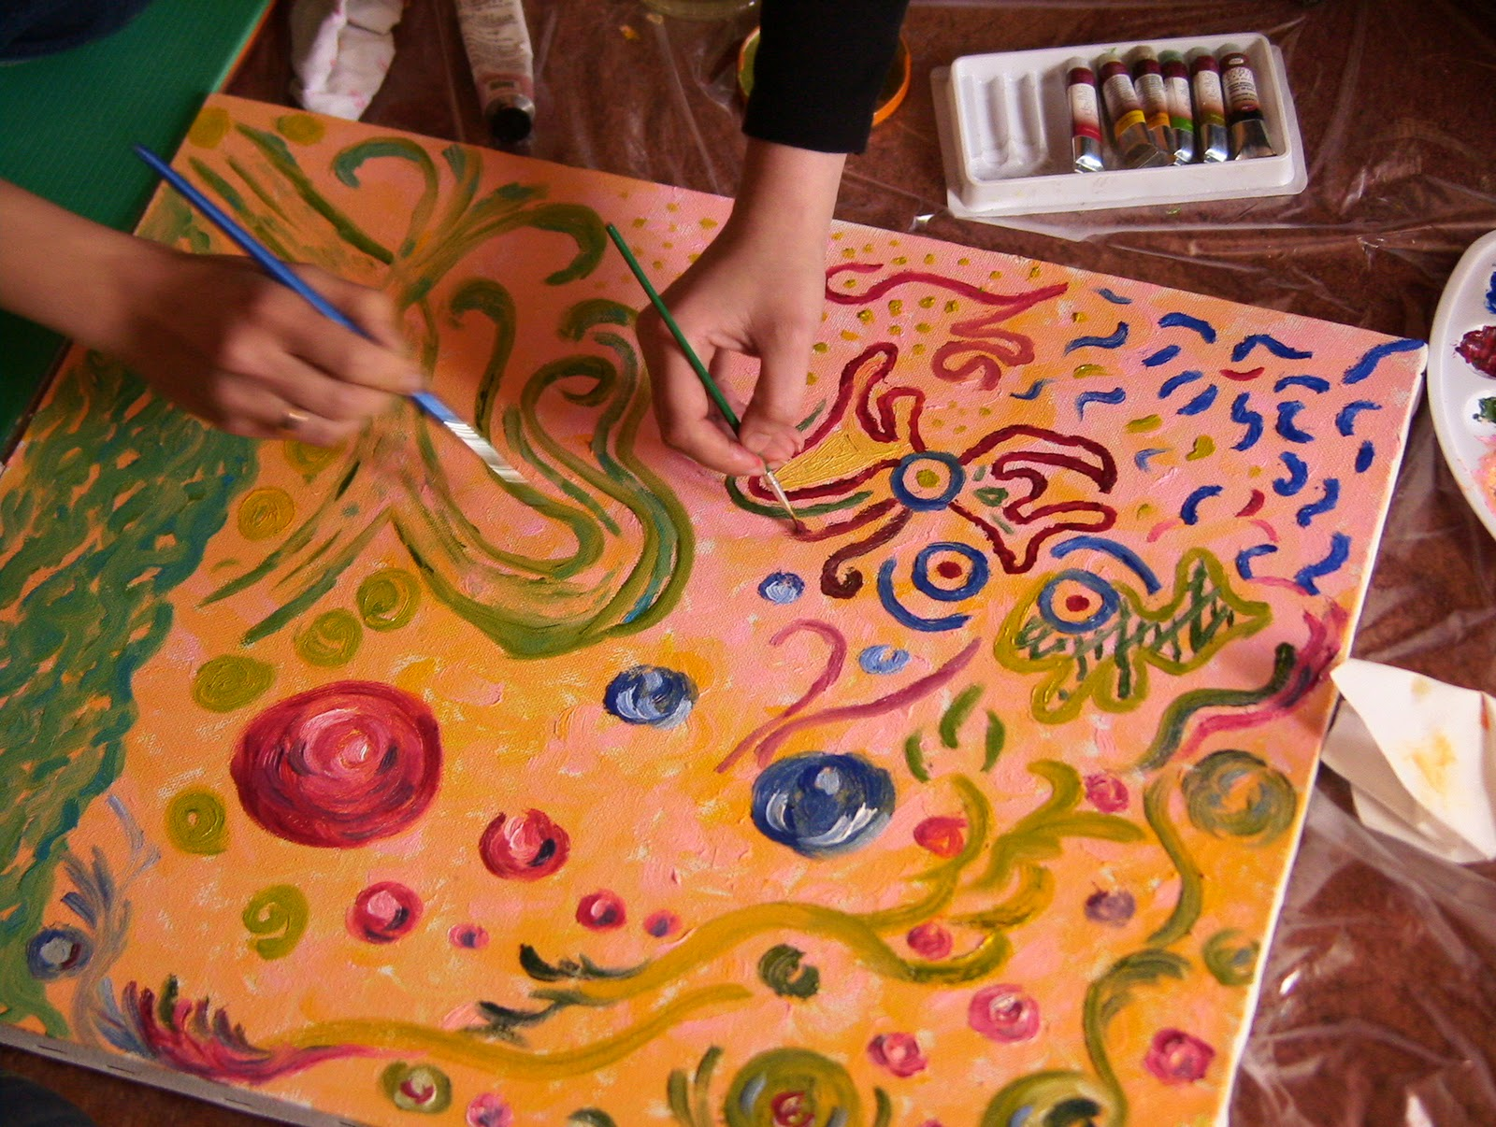
Значения цветов
Красный — символ жизненной энергии, силы, уверенности в себе (если его слишком много, то — самоуверенности или даже агрессивности),
Оранжевый — свидетельствует об амбициозности, завышенной самооценке, а также о трудности в общении.
Желтый — солнечный цвет, часто используют в мандалах люди искусства, он символизирует творчество, прибавляет оптимизма, радости, способствует раскрытию творческого потенциала, успешным новым начинаниям.
Зеленый — символ обновления, может свидетельствовать о силе родительских чувств, способности и готовности воспитывать детей (если очень много — гиперопека).
Синий — сила духа, спокойствие, выносливость, рассудительность, развитая интуиция.
Голубой — символ дружелюбия, сострадательности, отзывчивости. Фиолетовый — в мандале говорит о том, что человек стремится к гармонии, этот оттенок вдохновляет и очищает. Однако если фиолетовым закрашен центр мандалы, это может свидетельствовать о сильной связи (если не о полной зависимости) автора с матерью.
Коричневый — цвет земли, это — укорененность, практичность, желание стабильности, безопасности.
Черный — цвет тайны, тени, тьмы. Присутствие его в рисунке мандалы может свидетельствовать о депрессивном состоянии, опустошенности, утрате опоры и веры в жизни.
Белый — защитный цвет, символ чистоты, духовности, но, если его слишком много, это может говорить об отсутствии энергии у автора такой мандалы. Диагностические моменты
Как ребенок выполняет задание (сразу или после обдумывания)? Какие элементы и в каких количествах использует? С какой части круга начинает строить мандалу? Насколько симметричный узор выкладывает? Какие цвета использует? Вносит ли коррективы в свою работу (какие, как часто)? Насколько заполняет внутреннее пространство круга? Как центральная часть мандалы соотносится с внешним кругом? Чем заканчивает выполнение работы?
Интерпретация: общая композиция и цветовая гамма, наличие центра и границ; цвет, форма, структура, последовательность изображения, асимметрия, признаки стадий «Большого круга Мандалы». Анализ используемых символов.

Техника «Фототерапия» 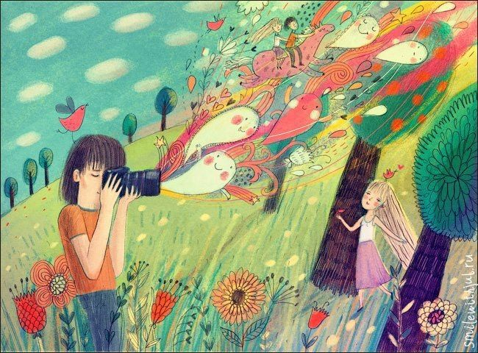

Цель и задачи: развивает творческие способности; расширяет кругозор; помогает замечать происходящее вокруг; учит жить «здесь и сейчас»; рушит шаблонное мышление; повышает уверенность в себе; позволяет понять свой внутренний мир; устраняет тревожные мысли, страхи, депрессивные состояния; снимает нервное напряжение; помогает отвлечься; улучшает взаимоотношения с близкими.
Материалы: фотоаппарат, смартфон, флеш-карта, ноутбук или ПК.
Основные задачи
- Обогащение эмоционально-образной сферы детей.
- Снижение тревожности, преодоление страха и неуверенности, повышение самооценки.
- Развитие художественного мышления, фантазии и воображения.
- Овладение изобразительными навыками.
- Развитие художественно-творческой активности.
Работать таким методом можно с детьми разного возраста, начиная с трех лет.
Основные функции
- Актуализирующая — связана со способностью фотографии оживлять события из прошлого и прорабатывать эмоции от переживания тех событий с педагогом-психологом.
- Стимулирующая — при создании и просмотре снимков происходит активация разных сенсорных систем: зрения, тактильной чувствительности, кинестетики и т.д.
- Деконструирующая — освобождение человека от ложных установок, значений.
- Смыслообразующая — помогает человеку увидеть смысл его поступков и переживаний.
- Рефрейминг — создание фотоколлажей, чтобы изменить смысл произошедшего.
- Защита — выстраивание дистанции от травматических событий или малоприятных ситуаций, которые были в прошлом.
- Удерживающая — фотография может удерживать чувства от бессознательного прорыва в реальность, и при этом их можно спокойно изучать.
- Экспрессивно-катарсическая — повторное более глубокое переживание чувств ребенка.
Основные группы методов фототерапии
Группа А. Развитие памяти, внимания, мышления, тонкой моторики.
Группа Б. Общие темы. Содержит техники, помогающие осознанию чувств и эмоций, а также способствует их выплеску, выражению. Сюда входят и техники на самораскрытие, на раскрытие внутренних ресурсов, улучшение способности к самоконтролю и др.
Группа В. Восприятие себя. Здесь содержатся техники, помогающие исследовать собственное «Я» и свой внутренний мир.
Группа Г — содержит техники и упражнения для парной работы.
Группа Д — включает техники для совместной работы участников, позволяющие решить ряд проблем примерно так же, как и в группе Г. Группа Е — набор сочетающихся между собой техник из предыдущих пунктов.

Упражнения с использованием фотографий
Цель: реконструкция проблемного поля, формирование экзистенциальных умений, самовыражение, обогащение жизненного опыта, активизация всех сенсорных систем ребенка, преодоление сенсорной депривации, формирование мотивации на саморазвитие и самореализацию.
Примерные темы фотомарафона: «Мои тревоги и страхи», «Весна... Пробуждение», «Тысяча и один путь в будущее», «Смыслы и ценности », «Песни души», «Противостояние», «Ад и рай на земле», «Мои отражения», «Парад фантазий», «Я в мире и мир во мне», «Жажда роста», «Сны», «В поисках бога» , «Свет и тень», «Люди и маски», и др.
Формат работы: индивидуальный; групповой.
Ход работы: Ребенку (или группе) предлагается в течение недели делать снимки по заданной теме. Это может быть поставленная ребенком или группой сцена, или спонтанное фотографирование отвечающего тематике эпизода из жизни или события. При необходимости оговаривается территориальная граница фотопутешествия. К готовым фотографиям придумывается название. Каждый снимок рассматривается и обсуждается. При работе в группе подростки разбиваются на пары, обмениваются снимками. Задача каждого в паре — понять, что хотел передать в фотографии его партнер. В конце каждого марафона делается тематическая выставка.
Техника «Мобильный фоторепортаж»
Цель: повторное переживание события с целью его отреагирования, получения эмоционально положительного ресурса, поиска новых смыслов, снятие психоэмоционального напряжения, связанного с событиями прошлого или настоящего, построение жизненной перспективы.
Примерные темы фотомарафона: «Один день из жизни моей семьи» , «Первый день каникул» , «Один день из моей жизни», «Один день из жизни моего класса», «Перемена в школе» , «Ура, дискотека!» , «Экзамен» и др.
Формат работы: индивидуальный; групповой.
Ход работы: Подростку предлагается сделать серию снимков. Это должна быть фотохроника заданного темой события. Отпечатанные снимки располагаются на листе ватмана по хронологии события. Каждой фотографии необходимо придумать свою рамку и название. Затем автор представляет свой фоторепортаж. При работе в группе фоторепортажи могут рассматриваться и обсуждаться.
Техника «Арт и Фото»
Цель: социальная идентификация, развитие вариативности мышления, получение эмоционально положительного ресурса, поиски новых смыслов, снятие психоэмоционального напряжения, связанного с неприятием отдельных черт своей личности и личностей родителей, развитие интереса к себе, повышение самооценки, коррекция детско-родительских отношений. Необходимые материалы: бумага или картон, заготовки из картона в форме овалов, ножницы, краски, кисти, стаканчик для воды, клей, карандаши, фломастеры, мелки, цветная бумага, фольга.
Формат работы: индивидуальный (ребенок и родитель); групповой.
Ход работы: Ребенку предлагается изобразить на листе бумаги формата А3 любимое животное или сказочного персонажа. Причем изначально ему нужно выдать заготовки из картона в форме овалов. Это должны были быть «лица» героев, они не разрисовывались. Во время рисования дети по очереди проговаривают те качества выбранных животных или героев, которые им нравятся. Затем нужно вырезать овалы и получить заготовки для фотографий. Потом можно вставить лица в вырезанные овалы и фотографировать. Поменяться с родителями рисунками и снова сфотографировать. Обсудить фотографии.
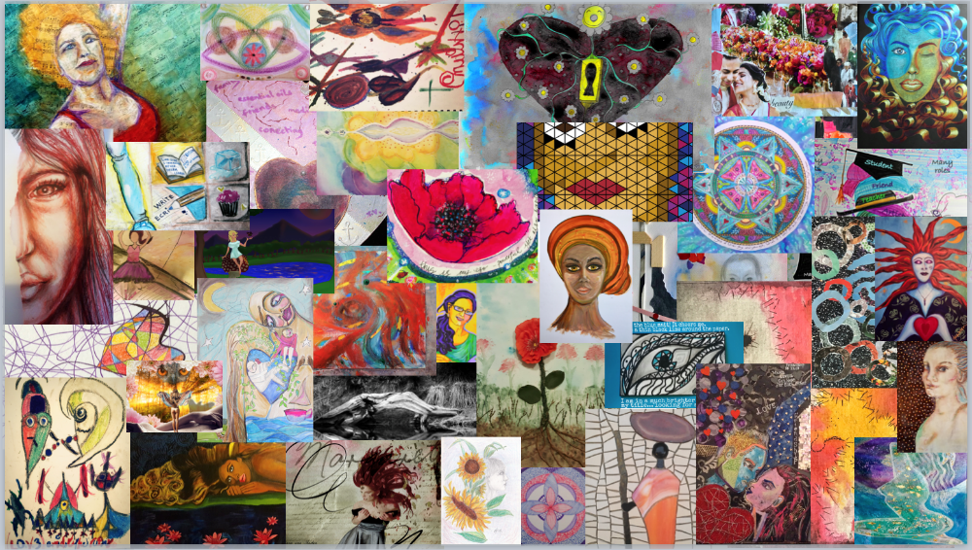
МАК-терапия
Метафорические ассоциативные карты (МАК) — это особый вид арт-терапии, основывающийся на принципах проективных методик. Важен не заложенный изначально психотерапевтом в картинку смысл, а душевный отклик каждого клиента на попавшуюся ему картинку.
Проекция — это когда мы чему-то снаружи присваиваем свойства того, что у нас внутри. Именно так карты позволяют увидеть внутренний мир ребенка.
Принципы работы с МАК:
Психолог или психотерапевт никогда не спорит с тем, что происходит с ребенком. И, таким образом, возвращает ребенку то, чего у него очень мало — власть, уверенность. Работая с картами, он смотрит, он что-то видит, у него идут какие-то ассоциации — ребенок выступает экспертом. Карты — это не средство для постановки диагноза и составления заключения, а источник информации о человеке. Нет карточек правильных и неправильных, нет выборов верных и неверных. Не стоит делать прямолинейных выводов из выборов своих клиентов, и уж точно нельзя оценивать их. Нет четко расписанной последовательности действий, вопросов, которые непременно нужно задать в определенном порядке. Более того, нет жесткого соотнесения того или иного вида карточек (материала) с той или иной проблематикой.
